OŠ Sladki Vrh

Sladki Vrh 8/a

2214 Slaki Vrh

**NACIZEM**

Seminarska naloga pri **zgodovini**.

Šolsko leto **2013/2014**.

Zgornja Velka, 29.9.2013

**KAZALO**

2. KAZALO 2

3. UVOD 3

4. JEDRO 3

5. SKLEP 5

6. SLOVARČEK MANJ ZNANIH BESED 5

7. DODATEK 6

8. VIRI IN LITERATURA 6

**1. UVOD**

V tej seminarski nalogi, Vam bomo poskušali čim bolj predstaviti nacizem. Približali vam bomo nacizem v Nemčiji, ter nacističnega voditelja Aldolfa Hitlerja. Za to temo smo se odločili, saj se nam zdi nacizem zelo pomemben in zanimiv del evropske zgodovine.

# 2. JEDRO

# KAJ JE NACIZEM?:

Nacizem, nacionalsocializem ali nacionalni socializem, je politični sistem vladanja, ki je v času po prvi svetovni vojni predvsem značilen za Nemčijo. Stoji na prepričanju o več vrednosti določenega naroda. Zanj je značilen rasizem, antisemitizem, geslo, Kdor ni z nami je proti nam (blut und boden ideologija), propaganda in ekspanzionizem. Nacističnem voditelju pravimo diktator.

**RAZLIKA MED FAŠIZMOM IN NACIZMOM:**Čeprav je nacizem veja fašizma, oz. nekateri celo menijo, da se nacizem zgleduje po fašizmu, obstajajo razlike. Naj omenimo nekaj glavnih: Fašisti so želeli Žide spreobrniti, medtem, ko so jih nacisti želeli iztrebiti. Fašizem povzdiguje narod nad posameznike, uporablja nasilje in sodobne tehnike propagande in cenzure za zatiranje politične opozicije, ter ima obsežno ekonomsko in socialno organizacijo. Nacizem pa medtem opredeljuje program NSDAP (nacionalsocialistična nemška delavska stranka), ki ga vodi diktator, ter ima značilen odnos do socializma, komunizma, religije in kritikov.

**NACIZEM V NEMČIJI:**Položaj Nemčije je bil po 1. svetovni vojni zelo slab; izgubljena vojna, materialna škoda, človeške žrtve, hudi mirovni pogoji… V takih razmerah se zaostri socialna in politična kriza krepiti se začneta komunistična in nacistična stranka. Vodja nacistične stranke je bil Adolf Hitler. Stranka je poudarjala, da je Versajski mir za Nemčijo krivičen in poniževalen, za razkroj Nemčije so obtožili komuniste in Žide oz. Jude. Leta 1923 so nacisti z državnim udarom (vojsko) skušali prevzeti oblast, a niso uspeli, ter so Hitlerja zaprli. Takrat je Hiler napisal knjigo Mein Kampf- Moj boj, v kateri poudarja nacionalizem, rasizem in večvrednost Arijske rase. S pojavom gospodarske krize nacizem v Nemčiji dobiva čedalje večji vpliv. 13 januarja leta 1933 je Hitler postal nemški kancler, 2. Avgusta 1934 pa je predsednik Hindenburg umrl in Hitler je prevzel njegove dolžnosti. Združil je vlogo kanclerja in predsednika in postal vrhovni poveljnik oboroženih sil in državni poglavar. V Nemčiji se je začelo obdobje nacizma: Nemčija je prenehala plačevati vojno odškodnino, začela se je oboroževati (priprave na vojno), začne se preganjane političnih nasprotnikov –komunistov in Judov oz. Židov, gradijo koncentracijska taborišča.

**ADOLF HITLER:**Adolf Hitler je bil nemški diktator in nacistični voditelj. Po rodu je bil Avstrijec. Rojen je bil 20.4.1889 ob reki Inn pri Linzu. Umrl je 30.4.1945 Berlinu. Adolf Hitler je bil diktator nacistične Nemčije in vodje nacistične stranke. Od leta 1933 je bil nemški vodja in kancler. Je odgovoren za sprožitev 2. Svetovne vojne, ki je po svetu povzročila veliko trpljenje ljudi in veliko žrtev nasploh judov. Njegovo najbolj kruto dejanje je bil holokavst, ki je bil načrtno in kruto pobijanje judov. Ko pa je Adolf vedel, da je Nemčija poražena je skupaj z svojo dolgoletno življenjsko sopotnico izvedel samomor. Njegov oče je bil Alois Hitler in je bil carinski uradnik, njegova mama pa je bila očetova nečakinja in 3. Soproga. Nekateri pravijo, da naj bi bili njegovi predniki judi, kar pa se je kasneje izkazalo kot neresnično. Njegov oče naj bi bil do otrok in žene zelo grob in hladnokrven od šestih otrok sta odrasla samo Adolf in njegova sestra Paula. Adolf je v Linzu opravil pet let osnovne šole in že v tistem času ga je veselilo risanje. Ko so se leta 1907 preselili na Dunaj ga niso sprejeli na slikarsko akademijo in se je nato preživljal z prodajo slik in izdelovanjem plakatov in tudi tistega leta mu je umrla mati. Njen zdravnik je bil jud. Njegova najpametnejša ideja pa je bila izdelava hrošča oz. VW Beatle, ki je letos praznoval 50 let.

**HITLERJEVI NAČRTI, NASPROTOVANJA, USPEHI:**Hitler je imel izdelan načrt, ki je govoril o ciljih Nemške politike in o tako imenovanem Lebensraum – življenjskem prostoru, ki naj bi ga Nemčija zavzela. Nasprotoval je Britaniji in Franciji, saj sta ga omejevali pri razvoju vojske. Hitler je začel drugo svetovno voljno in do jeseni 1940 je zavzel Češkoslovaško republiko, Avstrijo, Poljsko, Dansko, Norveško, dežele Beneluxa in severni del Francije – to je bil poleg zavzetega najvišjega položaja v Nemčiji, njegov največji uspeh. Hitler je 22. maja 1939 z Mussolinijem podpisal jekleni part – vojaško zavezništvo. Nato se je paktu pridružila še Japonska.

**OBLJUBE, DEJANJA:**Hitler je Nemčiji obljubljal zašito srednjega sloja, ter rešitev iz krize z javnimi deli. Njegova dejanja, so bila vsekakor bolj trdna kot besede: prepovedal je stranke, združil vso oblast, politične nasprotnike zapiral v koncentracijska taborišča, omejeval pravice bogatih judov in jih zapiral v delovna taborišča…

**NEMŠKI KRIŽ:**Odlikovanje je ustanovil Adolf Hitler 28. septembra 1941, po pomembnosti pa je sodil nad Železni križec prvega razreda in pod Viteški križ železnega križa. Podeljevan je bil v dveh barvah, srebrni in zlati, med seboj pa sta se ločila po vencu okoli svastike. Nemški križ v srebru je bilo odlikovanje za vojaške zasluge in je bil po pomembnosti nad vojnim zaslužnostim križcem z meči, zlat nemški križ pa je bilo odlikovanje za hrabrost. Kriteriji za podelitev obeh odlikovanj so bili podani 2. oktobra 1941. Križ je oblikoval profesor Klein iz Münchna. Na križu je bila narisana svastika.

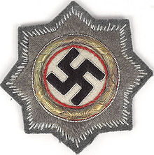

# 3. SKLEP

Nacizem je sistem vladanja, značilen za Nemčijo. Je veja fašizma, če prav se s fašizmom razlikujeta po večih stvareh. Nacizem vodi diktator. Nemški diktator je bil Adolf Hitler, ki je začel drugo svetovno vojno. Svojem ljudstvu je dajal prazne obljube, ter sovražil je drugačne (homoseksualce, jude…). Ustanovil je odlikovanje za vojaške zasluge.

# 6. SLOVARČEK MANJ ZNANIH BESED

**Antisemitizem** - *je sovražna nastrojenost proti Judom kot verski, etnični ali rasni skupini, ki lahko zavzema vse od posameznikove nastrojenosti, do organiziranega sovraštva.***Rasizem/rasna diskriminacija** – *miselnost ali ravnanje, ki temelji na rasnem zapostavljanju/razlikovanju, zlasti glede na družbeno vrednost in pravice.***Ekspanzionizem** - *osvajalno širjenje oblasti in različnih vplivov na tuje ozemlje, prodiranje***Propaganda** - *načrtno vsiljevanje oz. vplivanje na javno mnenje.***Diktator** – *samostojen vladar.***Cenzura** - uradno *pregledovanje javnosti namenjenih del***Opozicija** - *nasprotovanje stranke, strank političnemu programu druge stranke, drugih strank, navadno vodilnih***Komunizem** *- je družbeno-ekonomski sistem, ki naj bi na podlagi razvoja proizvajalnih sil zamenjal gospodarsko ureditev.*

# 7. DODATEK

- delovni list

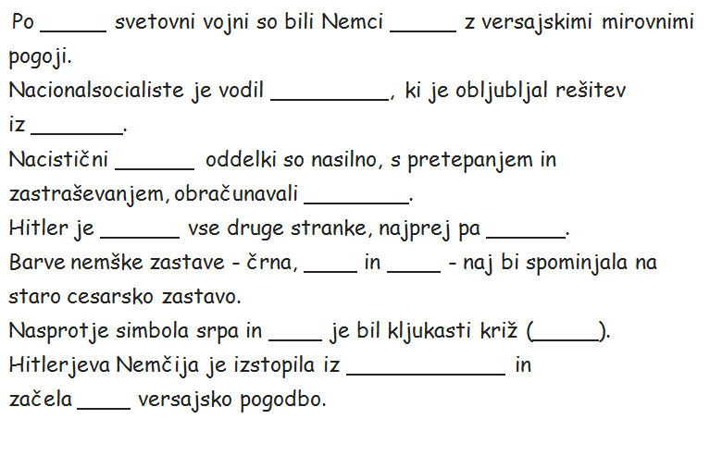

- power point

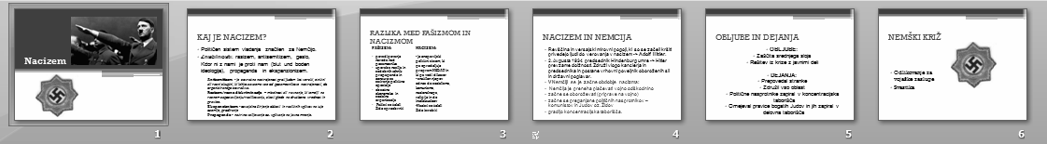

# 8. VIRI IN LITERATURA

**Knjige:**  
prof. Dr. Janez Milčinski. *Zgodovina 2*. Ljubljana: Mladinska knjiga, 1984.

Ervin Dolenc, Aleš Gabrič, Marjan Rode. *20. Stoletje Zgodovina za 8. razred osemletke in 9. razred devetletke.* Ljubljana: DZS, 2002.

**Internet:**  
[*http://sl.wikipedia.org/wiki/Adolf_Hitler*](http://sl.wikipedia.org/wiki/Adolf_Hitler) (Pridobljeno 27. 9. 2013)

[*http://uciteljska.net/kvizi/HotPot/Zgodovina/ItaljinaskiFasizem.htm*](http://uciteljska.net/kvizi/HotPot/Zgodovina/ItaljinaskiFasizem.htm)(Pridobljeno 28. 9. 2013)

[*http://www.oszuzemberk.net78.net/vojne/nacizem.html*](http://www.oszuzemberk.net78.net/vojne/nacizem.html)(Pridobljeno 29. 9. 2913)

[*http://sl.wikipedia.org/wiki/Nem%C5%A1ki_kri%C5%BE*](http://sl.wikipedia.org/wiki/Nem%C5%A1ki_kri%C5%BE)(Pridobljeno 29. 9. 2013)

[*http://sl.wikipedia.org/wiki/Nacionalsocializem*](http://sl.wikipedia.org/wiki/Nacionalsocializem)(Pridobljeno 29. 9. 2013)